Actividades Literatura II

Unidad I

Actividad 1.

Instrucciones: Observa los siguientes ejemplos y relaciónalos colocando dentro del recuadro la letra que le corresponda.

a) Elegía b) Oda c) Himno

|  |  |  |
| --- | --- | --- |
| A la alegría (fragmento)  Pablo Neruda  b | Veracruz (fragmento)  Francisco Morosini  c | Sangre derramada (fragmento)  Federico García Lorca  a |
| Alegría hoja verde  caída en la ventana,  minúscula  claridad  recién nacida,  elefante sonoro,  deslumbrante  moneda,  a veces  ráfaga quebradiza,  pero  más bien  pan permanente,  esperanza cumplida,  deber desarrollado.  Te desdeñé, alegría.  Fui mal aconsejado.  La luna  me llevó por sus caminos.  Los antiguos poetas  me prestaron anteojos  y junto a cada cosa  un nimbo oscuro  puse,  sobre la flor una corona negra,  sobre la boca amada  un triste beso.  *Fuente:* Neruda, P. (2005). *Odas elementales.*  Santiago de Chile: Editorial Pehuen | Veracruz en el nombre tú llevas  la verdad y razón de tu ser,  es honor tan inmenso, que elevas  a tu pueblo que ve amanecer.  Tus culturas se abrazan fraternas,  grandes pueblos con ojos al sol,  forjan juntos simientes eternas,  en tu suelo brillante crisol.  Veracruz, Veracruz,  yo te canto y me exalto de orgullo,  Veracruz, es verdad,  eres tierra de paz y de amor.  Veracruz es un pueblo amistoso,  solidario, cordial y gentil,  Veracruz es el mar generoso  del trabajo fecundo y febril.  Veracruz es canciones y es gozo,  es fandango, huapango y danzón;  Veracruz es lugar prodigioso,  es jarana, es arpa y es son.  *Fuente:* http://www.sev.gob.mx/difusion/  himnover.php consultado el  17 de noviembre de 2014 | ¡Que no quiero verla!  Dile a la luna que venga,  que no quiero ver la sangre  de Ignacio sobre la arena.  ¡Que no quiero verla!  La luna de par en par.  Caballo de nubes quietas,  y la plaza gris del sueño  con sauces en las barreras.  ¡Que no quiero verla!  Que mi recuerdo se quema.  ¡Avisad a los jazmines  con su blancura pequeña!  ¡Que no quiero verla!  La vaca del viejo mundo  pasaba su triste lengua  sobre un hocico de sangres  derramadas en la arena.  ***Fuente:*** García  Lorca, F. (2010).  *Romancero Gitano*.  Barcelona:  Red ediciones S.L. |

Solución:

Elegía – Sangre derramada

Himno – Veracruz

Oda – A la alegría

Actividad 2.

Instrucciones. De acuerdo a lo visto en tu clase sobre el género lírico, relaciona correctamente las columnas según corresponda

|  |  |  |
| --- | --- | --- |
| A) Es la idea, situación, emoción o sentimiento sobre el cual el hablante lírico construye su poema. |  | **( )** Desilusión |
| B) Hablante lírico, temple de ánimo, motivo lírico, objeto lírico, figuras literarias. |  | **( )** Elementos de la forma |
| C) Verso, estrofa, ritmo, rima y acento. |  | **( )** Elementos del fondo |
| D) El temple de ánimo que muestra el fragmento es:  **1964 (fragmento)**  *Jorge Luis Borges*  Ya no seré feliz. Tal vez no importa.  Hay tantas otras cosas en el mundo;  un instante cualquiera es más profundo  y diverso que el mar. La vida es corta.  *Fuente:* Borges, J. (2013) *Poesía completa*.  España: Editorial De Bolsillo. |  | **( )** Muerte |
| E) El motivo lírico que presenta el fragmento es:  **Sólo la muerte (fragmento)**  *Pablo Neruda*  Hay cementerios solos,  tumbas llenas de huesos sin sonido,  el corazón pasando un túnel  oscuro, oscuro, oscuro,  como un naufragio  hacia adentro nos morimos,  como ahogarnos en el corazón,  como irnos cayendo desde la piel al alma.  *Fuente*: Reyes, A. (1990). *Antología de Amado Nervo.*  *Poesía y prosa.* México: Fondo de Cultura Económica. |  | **( )** Motivo lírico |

Solución:

(D ) Desilusión

( C) Elementos de la forma

(B) Elementos del fondo

(E ) Muerte

( A) Motivo lírico

Actividad 3. Palabras faltantes

Instrucciones: Completa el siguiente texto con las palabras que faltan

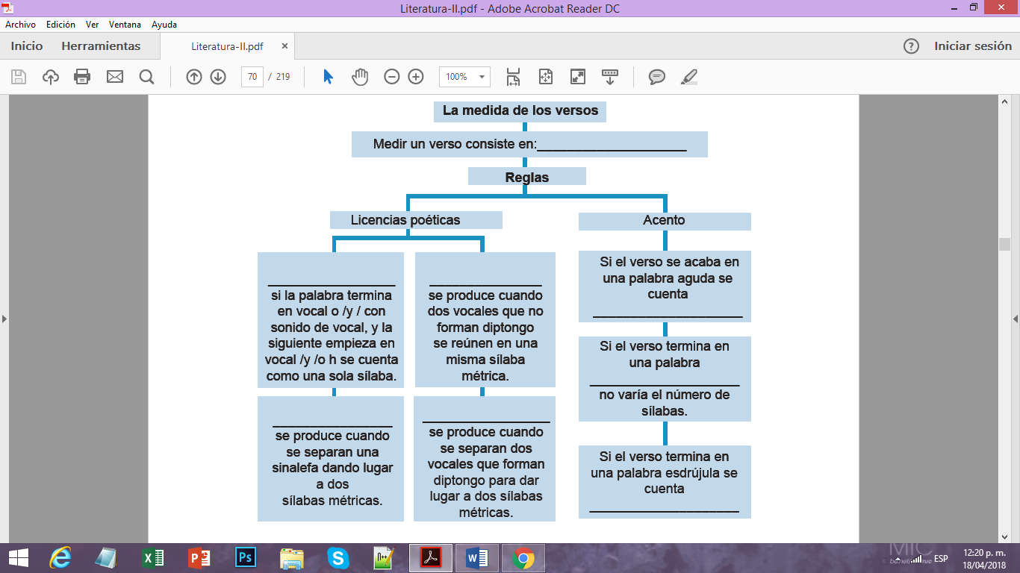

Solución:

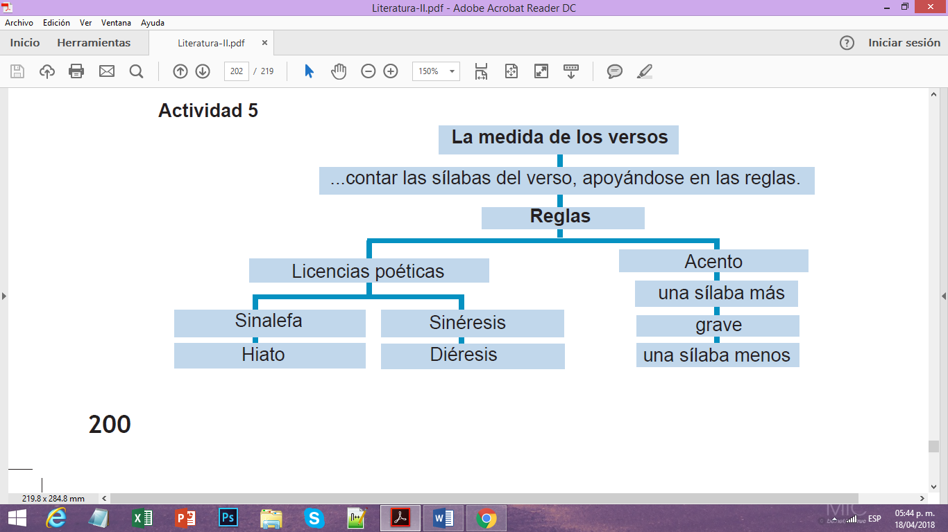

Unidad II

Actividad 1.

Instrucciones. Relaciona las columnas escribiendo en el paréntesis la letra correspondiente.

|  |  |  |
| --- | --- | --- |
| a) Precursores de lo que ahora  conocemos como teatro: |  | ( ) Directores del coro |
| b) Dios del vino, a quien le agradecían las cosechas abundantes: |  | ( ) El coro |
| c) Organizaban las procesiones: |  | ( ) Tespis |
| d) Se empezaron a utilizar para  enfatizar el sentimiento que querían expresar los actores: |  | ( ) Dionisio |
| e) Son los que narraban la historia: |  | ( ) Séneca |
| f) Fue el primer director de coro: |  | ( ) los griegos |
| g) Dramaturgo romano: |  | ( ) máscaras |

Solución:

(c) Directores del coro

(e ) El coro

(f ) Tespis

(b ) Dionisio

( g) Séneca

( a) los griegos

(d ) máscaras

Unidad III

Actividad 1. Seleccionar palabra faltante

Instrucciones: En el siguiente texto, selecciona la palabra que haga falta para entender el enunciado.

1. Descubrimiento de datos esenciales sobre la identidad, seres queridos o el entorno del protagonista. (Anagnórosis)

2. Palabra latina que quiere decir “salida”. (Éxodo)

3. Entrada del coro, escena en la que el coro entra y se le presenta al público. (Párodos)

4. Es la segunda entrada del coro en la tragedia clásica. (Estásimos)

5. Situación adversa y repentina que sucede accidentalmente y sin previo aviso, provoca un cambio en la situación. (Peripecia)

6. Entrada de la obra, permite dar antecedentes al público. (Prólogo)

7. Motivo principal del infortunio o el orgullo desmedido que hace creerse superior a los dioses. (Hybris)

8. Purificación emocional, corporal, mental y espiritual mediante la compasión y el medio. (Catarsis)

Unidad IV

Actividad 1.

Instrucciones: Elabora un mapa mental donde destaques las principales características del subgénero de la comedia. Después compártelo como imagen y súbelo al foro llamado “Características de la comedia” para que tus compañeros lo comenten y tú hagas lo mismo con dos de tus compañeros.

Actividad 2. Arrastrar y soltar texto

Después de revisar los temas de la comedia y el drama, acomoda las partes del cuadro comparativo con las características que corresponden.

|  |  |  |
| --- | --- | --- |
| Características | Comedia | Drama |
| Objetivo | provocar la risa | provocar el llanto |
| Temas | enredos, críticas,  malentendidos | combina aspectos  trágicos y cómicos |
| Personajes | representan rasgos  característicos del  ser humano: avaro,  mentiroso, pícaro,  enamorado, etc. | personajes poco  definidos, cualquiera  podría identificarse con  ellos |
| Lenguaje | sencillo | grave y solemne |
| Final | provoca un acuerdo que  beneficia a todos | puede ser feliz o infeliz |

Actividad 3. Relacionar columnas

Instrucciones: A través de la siguiente actividad realizarás una reflexión sobre los temas que se estudiaron en esta unidad. Tus respuestas te permitirán realizar una síntesis de lo más sobresaliente. Relaciona correctamente las columnas:

|  |  |  |
| --- | --- | --- |
| a) Principal representante de la comedia griega. |  | ( ) Tiene un final triste, es el género más apegado a la realidad, los temas son el amor, la justicia, la enfermedad, etc. |
| b) Son los recursos que utiliza la comedia. |  | ( ) Comedia. |
| c) Son algunas características del drama. |  | ( ) La exageración, el lenguaje vulgar, la crítica a los personajes famosos. |
| d) Es una mezcla de elementos trágicos y cómicos. |  | ( ) Aristófanes. |
| e) En este género se manejan las debilidades humanas para hacer mofa de ellas. |  | ( ) Tragicomedia. |

Solución:

( c )

( e )

( b )

( a )

( d )